HX3416 scheda creata il 25 maggio 2023

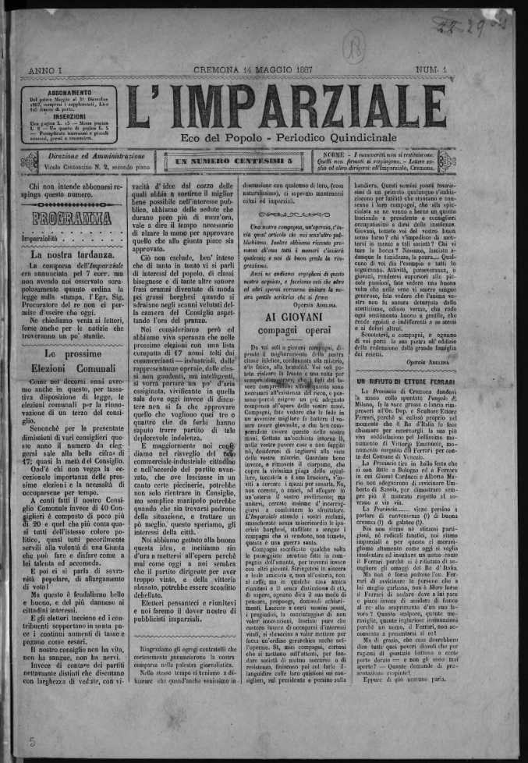
Descrizione bibliografica
L'*imparziale : eco del popolo. - Anno 1, n. 1 (14 maggio 1887)-anno 1, n. 6 (agosto 1887). - Cremona : Tip. Antoniazzi, 1887. – 1 volume ; 35 cm. ((Quindicinale. - BNI 1887-6768. - CFI0356091
Soggetto: Politica – Cremona - Periodici
Copia digitale n.1-3 (1887) a:
http://emeroteca.braidense.it/gea/scheda_testata.php?IDTestata=470
http://www.internetculturale.it/it/913/emeroteca-digitale-italiana/periodic/testata/6920

